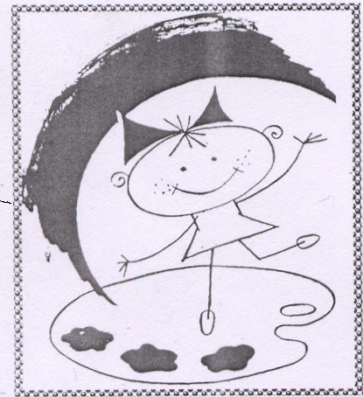

Заведующему РУО, ГУО директору
школы, гимназии, лицея, учреждения
дополнительного образования, ДОУ,
д./дома и интерната, работникам
учреждения культуры.

МБУДО «Детская художественная школа» при Управлении культуры администрации Соликамского городского округа проводит 28 января 2021 г. в 10.00. до 16.00 семинар-практикум для учителей изобразительного и прикладного искусства, педагогов дополнительного образования, методистов по изобразительному искусству, педагогов дошкольного образования по теме:

«Взаимосвязь уроков истории искусств с уроками декоративно-прикладного искусства в ДХШ. Великая Отечественная война в произведениях художников современников. Тематический портрет участника ВОВ в декоративной манере ».
В содержание семинара-практикума входит:
Теория:
- Великая Отечественная в произведениях художников современников.
- Декоративно-тематический портрет.
- Методика выполнения тематического портрета в декоративной манере.
Практика:
  - Выполнение тематического портрета участника ВОВ в декоративной манере.
Ведут семинар - практикум:
Смолина Татьяна Аркадьевна - преподаватель первой квалификационной категории МБУДО «Детская художественная школа»
Макарова Ольга Созонтьевна – преподаватель высшей квалификационной категории МБУДО «Детская художественная школа»

При себе иметь:
Бумага для эскизов, ватман формат А-3 – 2 листа, карандаш, ластик, гуашь, кисть нейлон №3,5, глубокая палитра, тушь черная, перо, капелярная или гелевая (черная и белая) ручка, фото для портрета.
Заявки на участие не позднее 27.01.2021г. по электронной почте обязательно.
e-mail:grishaeva.irinka@bk.ru
Семинар-практикум платный – 350 рублей
Адрес школы: 618500, г. Соликамск, ул. 20 лет Победы,104.
Телефон/факс: 8(342 53) 5-52-22, e-mail:grishaeva.irinka@bk.ru
Куратор семинара – руководитель методического объединения ДПИ Макарова Ольга Созонтьевна. тел.8 908-26-86-364

Директор МБУДО «ДХШ»: Гришаева И.Е.
14.01.2021г.
МП

